Государственный комитет Республики Башкортостан по чрезвычайным ситуациям
Требования ППБ при монтаже и эксплуатации печного отопления:
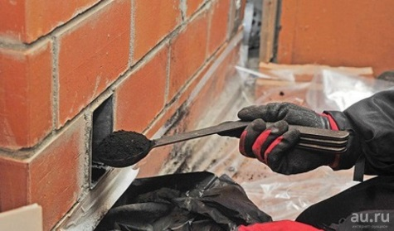
- перед началом отопительного сезона печи необходимо проверить и отремонтировать. Дымоходы следует очистить от сажи и побелить. Неисправные печи, камины и дымоходы не должны допускаться к эксплуатации;
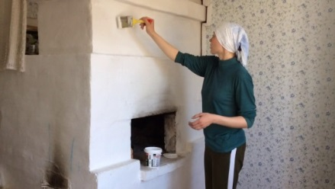
- печь обязательно должна быть белой это позволит своевременно обнаруживать неисправности, трещины в печи которые могут привести к пожару, так как на белом фоне хорошо заметен чёрный след от дыма;
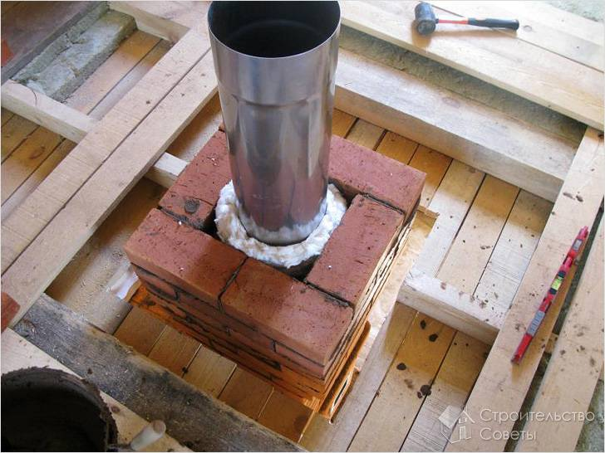
- для отвода дыма следует применять вертикальные дымовые трубы без уступов. В местах пересечения дымовых труб со сгораемыми конструкциями расстояние от внутренней поверхности дымовых каналов до этих конструкций должно быть не менее 38 см;
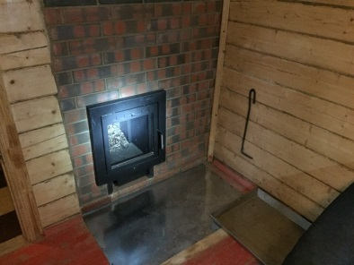
- для защиты сгораемого и трудносгораемого пола перед топкой печи следует предусмотреть металлический лист размером 70х50 см. Под каркасными печами и кухонными плитами на ножках полы необходимо защитить кровельной сталью по асбестовому картону толщиной 10 мм. Высота металлических ножек у печей должна быть не менее 100 мм;
- в садовых домиках допускается эксплуатация печей только на твёрдом топливе.
При эксплуатации печного отопления запрещается:
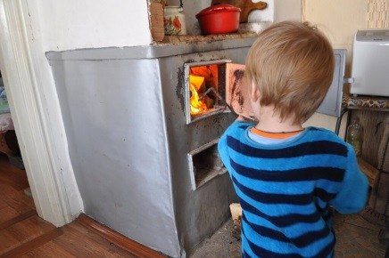
- оставлять без присмотра топящиеся печи, а также поручать детям надзор за ними;
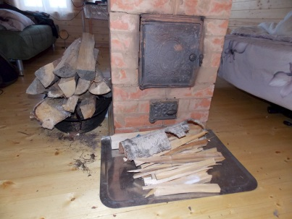
- располагать топливо и другие горючие вещества, и материалы на предтопочном листе;
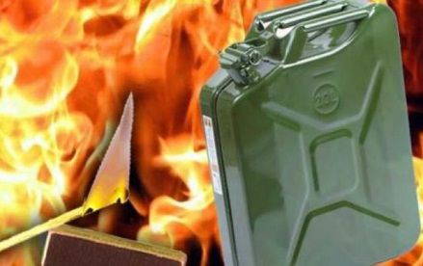
- применять для розжига печей бензин, керосин, дизельное топливо и другие ЛВЖ и ГЖ;
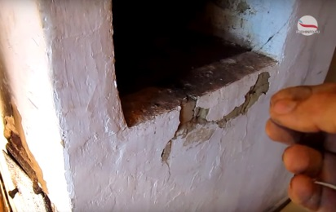
- топить углем, коксом и газом печи, не предназначенные для этих видов топлива;

- перекаливать печи;
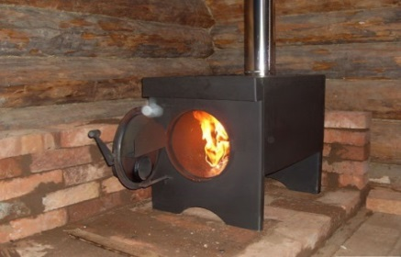
- устанавливать металлические печи, не отвечающие требованиям пожарной безопасности, стандартам и техническим условиям. При установке временных металлических и других печей заводского изготовления должны выполняться указания (инструкции) предприятий-изготовителей, а также требования норм проектирования, предъявляемые к системам отопления.

